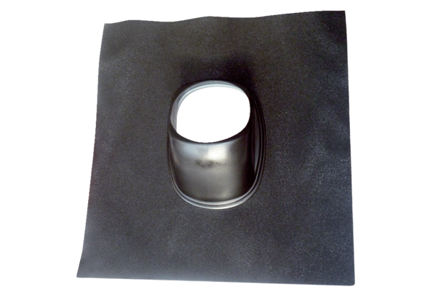Tetőcserép DP 160 SBCsomagolási egység: 1 darabVálaszték: B
Termékszám: 0092.0380Gyártó: MAICO

